ディスポーザ排水処理システム性能基準

平成２５年３月
中之条町 上下水道課

目 次

はじめに

第１章 総則 ································································ １
１－１ 目的
１－２ 適用
１－３ 基本的な考え方
第２章 性能基準 ··························································· ４
２－１ ディスポーザ排水処理システムの構成
２－２ 構成部位の機能
２－３ 流入水の基準
２－４ 流出水の基準
第３章 設置及び維持管理基準 ··············································· 14
３－１ 設置及び維持管理の原則
３－２ 用語の定義
３－３ システム（生物処理タイプ）の設置及び維持管理
３－４ システム（機械処理タイプ）の設置及び維持管理

第１章 総則

１－１ 目 的
本基準は、排水設備として公共下水道等へ流入する汚濁負荷が増大しないことを基本とした標準的なディスポーザ排水処理システム（以下、「システム」）という。）として、必要な性能、設置及び維持管理等に関する基準について定めることにより、公共下水道施設等の健全な機能を維持し、もって環境保全に資することを目的としている。

【解説】
本基準は、公共下水道処理区域内、農業集落排水区域内及び浄化槽処理区域内において、主に一般家庭から発生する生ごみをディスポーザにより破砕し、処理するシステムの設置・接続について、公共下水道等へ流入する汚濁負荷が増大しないことを基本とした標準的なシステムとして、必要とする性能、設置及び維持管理等に関する基準について定めている。併せて、下水道管理者、システムの設置者又は使用者、システムの製造者又は販売者、システムの設置工事者又はシステムの維持管理業者等の責務について定めることにより、公共下水道施設等の健全な機能を維持し、もって環境保全に資することを目的としている。
また、飲食店等から発生する厨房ごみ等については、「食品循環資源の再生利用等の促進に関する法律」の主旨に基づき、リサイクルすることが基本であるが、このような飲食店等から発生する厨房ごみ等の処理に適用される業務用としてのシステムを設置し公共下水道等へ接続する場合においても適用できる基準についても定めた。
なお、本基準で示されるシステムは、一般家庭で発生する生ごみや飲食店等の厨房ごみを想定したものであり、ごみ処分自体を目的とする事業の用途に供されるものは対象としていない。

１－２ 適 用
システムの設置、公共下水道等への接続については、当該下水道管理者が個々の下水道施設等の状況等を勘案し、本基準の採用の可否を含め独自の判断で運用することを基本とする。
ただし、システムの設置、公共下水道等への接続について、規制等が必要であると判断される場合においては、本基準を参考資料として、適用することができる。
なお、システムを構成するディスポーザ部、排水配管部及び排水処理部に要求される性能及び構造、また、それらの要求事項に対する試験方法及び評価、認証に係る各規定については、別途定めるものとする。

【解説】
システムの設置、公共下水道等への接続については、当該下水道管理者が個々の下水道施設等の構造、処理能力等の状況を踏まえ、加えて地域的な特性等を勘案して独自に判断しているところである。本基準は、下水道管理者がシステムの設置、公共下水道等への接続に関する規制を行うにあたって、参考となるように取りまとめたものである。本基準の運用等については参考に図１－１及び図１－２に示した。
なお、システムを構成するディスポーザ部、排水配管部及び排水処理部のそれぞれの部位に要求される詳細な性能及び構造、また、それらの要求事項に対する試験方法等に係る規定については、「ディスポーザ排水処理システム－ディスポーザ部・排水処理部－（暫定規格） JSWAS K-18（以下、「規格」という。）」として、別途定めるものとする。また、規格に基づく規格適合評価及び製品認証に係る各規定については、「排水設備等規格適合評価業務規程（以下、「評価規程」という。）、排水設備等認証業務規程（以下、「認証規程」という。）」として、別途定めるものによることとする。

ディスポーザ排水処理シ
ステムの性能・構造及び
排水基準、設置、維持管
理等に関する基準の適用

下水道管理者が独自の判断基準で
ディスポーザ排水処理システムの性
能・構造、排水基準、評価方法（試験
方法を含む）、登録制度、設置・維持
管理等導入・設置等に関する事項を
条例、規則、規程・要綱等で規定

性能基準（案）

の適用

協会規格適合・認
証製品適用の原則

ディスポーザ排水処理
システム－ディスポー
ザ部・排水処理部－
（暫定規格）
JSWAS K
-
18
の適用

下水道管理者が性能基準
（案）を適用することを条例、
規則、規程・要綱等で規定

適用

下水道管理者が協会規格
適合
・認証ディスポーザ排水処理システム製品の適用等（適用例外を設
ける場合はその基準、認定方法等を含む）について規定

非適用

ディスポーザ排水処理システムの設置・接続に関する規制の必要
あり

協会規格
適合
・認証製品のうち、下水道管理者が
独自の判断基準、申請・登録等により設置可能な
ものを判断する場合など

下水道管理者が

個々のディスポーザ排水処理システム導入・設置の適否を判断

協会規格
適合
・認証製品以外の製品について、
下水道管理者の独自の基準により設置が適当
と判断すれば設置可能とする場合など

例外なし

例外あり

図１－１ ディスポーザ排水処理システムの設置・接続に係る本基準（案）の運用
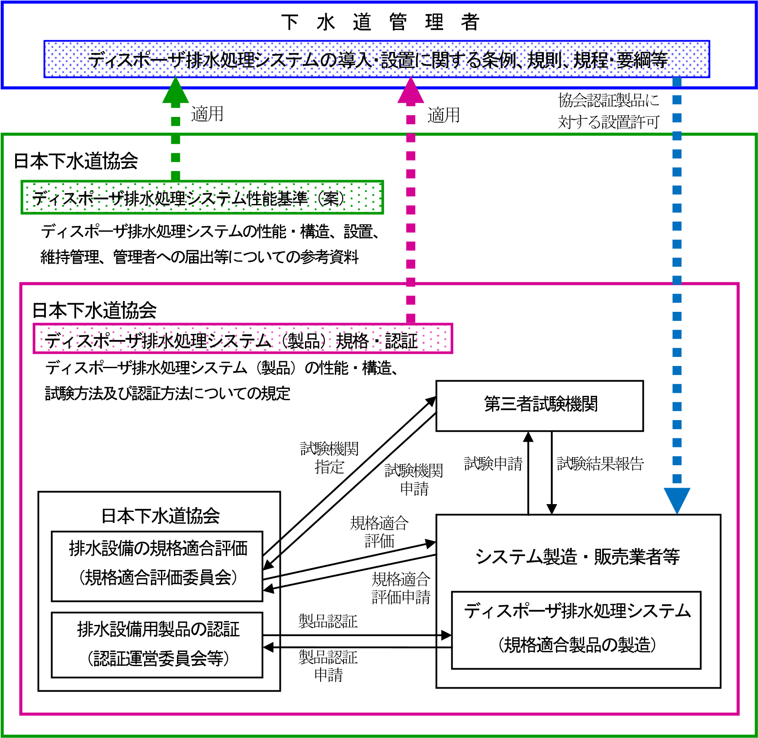

図１－２ 関係各機関の位置付け（性能基準（案）適用の場合）

１－３ システムの基本的な考え方
本基準で示すシステムの基本的な考え方は、ディスポーザによって破砕した生ごみと台所排水を併せて処理することにより、システム設置前よりも、公共下水道等へ流入する汚濁負荷を増大させないことである。

【解説】
本基準は、ディスポーザによって破砕した生ごみと台所排水を併せて処理することにより、公共下水道等へ流入する汚濁負荷がシステムを用いない場合と比べて増大させないことを基本とし、システムに必要な性能、設置及び維持管理等に関する基準について定めているものである。

第２章 性能基準

２－１ ディスポーザ排水処理システムの構成
本基準における標準的なシステムは図２－１に示すとおりであり、次の三つの部位で構成される。
- 生ごみを破砕する部位（以下、「ディスポーザ部」という。）
- ディスポーザ排水と台所排水又は厨房排水を搬送する部位（以下、「排水配管部」という。）
- 破砕された生ごみと台所排水又は厨房排水を併せて処理し、汚濁負荷を低減するとともに生ごみ又は汚泥を貯留する部位（以下、「排水処理部」という｡）

【解説】
本基準は、図２－１に示す標準的なシステムに適用する。標準的なシステムとは、ディスポーザ部、排水配管部及び排水処理部の三つの部位から構成され、生ごみをディスポーザ部により破砕した排水（以下、「ディスポーザ排水」という。）と台所排水または厨房排水を有効に搬送し、これらの排水を併せて排水処理部で処理するシステムをいう。
なお、標準的なシステム以外のシステムについては、本基準を参考に、各下水道管理者が、システムの設置、公共下水道への接続の可否について判断するものとする。

排水配管部

台

所

風呂・洗濯等

便

所

生物処理装置、

機械処理装置等

標準的
なディスポーザ排水処理システム

生ごみ

ディスポーザ部

排水処理部

公共下水道

要求されている水質

図２－１ 標準的な排水系統図
２－２ 構成部位の機能
システムを構成する各部位は、公共下水道等に接続する排水設備として、適切な機能を有するものでなければならない。
システムが安全かつ十分な機能を発揮するためには、その使用、設置及び維持管理の各段階で、システムの設置者又は使用者、システムの製造者又は販売者、システムの設置工事者又はシステムの維持管理業者等の責任範囲や維持管理項目が明確になっている等、使用者への配慮が十分になされていることが必要である。
各部位については、それぞれが機能を発揮することで、システムとしての性能が発揮されるため、規格に適合していることのほか、関係法令、関係規準を遵守していなければならない。これについては、新設の施設だけでなく、既存の建物に設置されたシステムについても適用される。
- ディスポーザ部
ディスポーザ部は、使用者が安全かつ快適に使用できる機能を有するとともに、システム後段の排水配管部及び排水処理部の機能を妨げない機能を有しなければならない。
- 排水配管部
排水配管部は、ディスポーザ排水及び台所排水又は厨房排水を、円滑に排水処理部に搬送できる機能を有しなければならない。
- 排水処理部
排水処理部は、ディスポーザ排水及び台所排水又は厨房排水を併せて処理することによって、システム設置前よりも公共下水道等に流入する負荷を増大させない機能を有しなければならない。

【解説】
- ディスポーザ部について
ディスポーザ部は、漏電、騒音、振動等に対して適切な措置を講ずることによって、使用者が安全かつ快適に使用できる機能を有するとともに、排水配管部での閉塞や排水処理部での処
理水質悪化を招くことのないような粒度及び水量等を確保する機能を有しなければならない。
これらの機能を確保するための性能及び構造は、規格において別途定める。
- 排水配管部について
排水配管部は、ディスポーザ排水及び台所排水又は厨房排水を、円滑に排水処理部へ搬送できる機能を有しなければならない。
これらの機能を確保するために、排水配管部に係わる下水道法、建築基準法、日本工業標準、給排水設備技術基準、空気調和・衛生工学会規格（給排水衛生設備規準）等の関係法令、関係規準等を遵守する必要がある。なお、ＮＰＯディスポーザ生ごみ処理システム協会の「ディスポーザ排水処理システム配管設計施工ガイドライン（案）」を参照することができる。
- 排水処理部について
排水処理部は、ディスポーザ排水及び台所排水又は厨房排水を併せて処理することによって、
システム設置前よりも公共下水道等に流入する負荷を増大させない機能を有しなければならない。
これらのシステムに関する性能及び構造は、規格において別途定める。
また、排水処理部は、一般家庭用、業務用を含めて、図２－２に示す生物処理タイプ、機械処理タイプに分けられる。
  - 生物処理タイプ
生物処理タイプは、一般家庭又は事業場施設から発生するディスポーザ排水と台所排水を専用の排水管で排水処理部へ搬送し、生物により処理し、処理水を公共下水道へ排水するタイプをいう。
  - 機械処理タイプ
生物処理タイプ | 汚泥等  処  理  槽  好  気  性  ・  嫌  気  性  沈  殿  槽  ディスポーザ排水  台所（厨房）排水  排水処理部  汚泥等 | 公共下水道
機械処理タイプ | 固  液  分  離  装  置  ディスポーザ排水  台所（厨房）排水  液状分  固形分  乾燥装置等  排水処理部 | 乾燥ごみ等公共下水道
機械処理タイプは、一般家庭又は事業場施設から発生するディスポーザ排水と台所排水を機械的な装置によって処理し、処理水を公共下水道等へ排水するタイプをいう。

図２－２ 処理フロー図（一般的な例）

２－３ 流入水の基準
システムの設計・設置に用いる算定基準は、次のとおりとする。
- 建築用途別の算定基準建築物の用途別の算定基準は、表２－１のとおりとする。
ただし、業務用システムの算定基準については、原則として、一件ごとに実態調査を行い、使用水量、投入生ごみの量、ディスポーザ排水濃度等を設定するものとする。
また、建築物の使用状況により、類似施設の使用水量その他の資料から表２－１が明らかに実情に添わないと考えられる場合は、当該資料などをもとに、算定基準を増減することができる。また、この場合は、事前に下水道管理者と協議しておかなければならない。
- 特殊な建築用途への適用特殊な建築用途の建築物又は定員未定の建築物については、表２－１に準じて算定する。
  - 同一建築物が２以上の異なった建築用途に供される場合は、それぞれの建築用途の項を適用加算して算定する。
  - ２以上の建築物が共同でシステムを設ける場合は、それぞれの建築用途の項を適用加算して算定する。
  - 学校その他で、特定の収容される人だけが移動することによって、２以上の異なった建築用途に使用する場合には、①及び②の適用加算又は建築物ごとの建築用途別の加算を軽減することができる。
ただし、この場合は、事前に下水道管理者と協議しておかなければならない。

表２－１ 建築物用途別の算定基準
建築用途 |  | 算定基準 |  | 流入水の原単位（参考値）
 |  | 算定式 | 算定単位 | 排水の種類 | 排水量 | BOD  （mg/L） | SS  （mg/L） | n-Hex.  （mg/L）
一般家  庭 | 戸建住宅 | 厨房数＝１ｎ≧５ | ｎ：人員、人  居住予定人員が予測可能で、５人を超える場合は、居住予定人員を設計人員とする。  ただし、ｎは最大１０人とする | ディスポーザ排水  （※１） | 5 L/人･日 | 5,500 | 7,000 | 700
 |  |  |  | 台所排水（※２） | 30 L/人･日 | 600 | 400 | 70
 |  | 厨房数＝２ｎ≧８ | ｎ：人員、人  居住予定人員が予測可能で、８人を超える場合は、居住予定人員を設計人員とする。  ただし、ｎは最大１０人とする | ディスポーザ排水  （※１） | 5 L/人･日 | 5,500 | 7,000 | 700
 |  |  |  | 台所排水（※２） | 30 L/人･日 | 600 | 400 | 70
 | 集合住宅 | 居室数＝１ｎ＝２  共同住宅の一戸が一居室だけで構成されている場合でも、一戸の床面積が４０ｍ^{２}を超える場合は、  ３．５人／戸として算定する。 | ｎ：人員、人 | ディスポーザ排水  （※１） | 5 L/人･日 | 5,500 | 7,000 | 700
 |  |  |  | 台所排水（※２） | 30 L/人･日 | 600 | 400 | 70
 |  | 居室数≧２  Ｎ１＝２×Ｋ１＋３．５（Ｋ－Ｋ１）  Ｎ２＝０.０５×Ａ  Ｎ３＝６×Ｋ  Ｎ１＞Ｎ２ ｎ＝Ｎ１  Ｎ１＜Ｎ２でかつＮ２＜Ｎ３ ｎ＝Ｎ２Ｎ１＜Ｎ２でかつＮ２＞Ｎ３ ｎ＝Ｎ３  共同住宅の一戸が一居室だけで構成されている場合でも、一戸の床面積が４０ｍ^{２}を超える場合は、  ３．５人／戸として算定する。 | ｎ：人員、人  Ｋ；全体の戸数  Ｋ１：１居室だけで構成されている戸数  Ａ：延べ居住面積  居住面積とは、専有面積から玄関、風呂、トイレ、廊下、押入れ、台所を除く面積とする。ただし、居間と台所の区別がなされていないものについては台所も含めるものとする。 | ディスポーザ排水  （※１） | 5 L/人･日 | 5,500 | 7,000 | 700
 |  |  |  | 台所排水（※２） | 30 L/人･日 | 600 | 400 | 70
業務施  設 | 一般業務施  設 | Ａ | Ａ：店舗面積（ｍ^{２}） | ディスポーザ排水（※１） | 2.5 L/m²･日 | 5,500 | 7,000 | 700
 |  |  |  | 厨房排水（※２） | 67.5 L/m²･日 | 2,400 | 1,750 | 940
 | 特定業務施  設 | Ｐ | Ｐ：使用人員、人 | ディスポーザ排水（※１） | 17 L/人･日 | 5,500 | 7,000 | 700
 |  |  |  | 厨房排水（※２） | 120 L/人･日 | 700 | 450 | 240

【解説】
(1) 建築用途別の算定基準について
業務施設において、本基準に規定されていない特殊の建築用途の建築物に関しては、その用途からの排水の特殊性を勘案し、一般業務施設又は特定業務施設に分類する。
- 一般業務施設
「一般業務施設」とは、ファーストフード店、ファミリーレストラン、ラーメン店、中華料理店、和食店等が独立して設置されている場合、及びこれらの飲食店等が組み合わせて設置されている場合であり、日々の食数や水量、使用状況が大きく変化する施設をいう。
- 特定業務施設
「特定業務施設」とは、総合病院、給食センター、社員食堂、老人ホーム等を想定し、日々の食数の変化が少ない施設をいう。
また、業務用システムは、想定される流入原水の水質が下水道法、地方自治体の条例で定める下水排除基準を上回ることから、施設の規模等により除害施設の設置が必要となる場合があるため、システムの設置者は事前に下水道管理者と協議をしておかなければならない。

【参考】
※１ ディスポーザ排水の原単位（参考値）
- 一般家庭用システム
ⅰ）ディスポーザ排水量
一般家庭のディスポーザ排水量は、標準を１人１日当たり５Ｌとする。
ⅱ）投入生ごみ量とディスポーザ排水濃度一般家庭のディスポーザに投入する１日１人当たりの生ごみ量は、標準を２５０ｇとする。
一般家庭のディスポーザ排水濃度は、参考文献で示される標準生ごみ２５０ｇを５Ｌの排水量で破砕した場合の水質とし、表２－２のとおりとする。
表２－２ ディスポーザ排水の水質
ＢＯＤ | ＳＳ | ｎ－ﾍｷｻﾝ抽出物質
5,500 mg/L | 7,000 mg/L | 700 mg/L

- 業務用システム
業務用のディスポーザ排水については、原則として、一件ごとに実態調査を行い、使用水量、投入生ごみの量、ディスポーザ排水濃度等を設定するものとするが、標準は次のとおりとする。
ⅰ）ディスポーザ使用水量
業務用のディスポーザ排水量は、標準を生ごみ１ｋｇ当たり２０Ｌとする。
ⅱ）ディスポーザ排水濃度業務用のディスポーザ排水濃度は、参考文献で示される標準生ごみ１ｋｇを２０Ｌの排水量で破砕した場合の水質を示しており、表２－２のとおりとなる。
（参考文献：ディスポーザーによる生ごみリサイクルシステムの開発；
（財）日本建築センター（1999））

※２ 台所排水および厨房排水の原単位（参考値）
- 一般家庭用システム ⅰ）台所排水量
一般家庭の台所排水量は、標準を１日１人当たり３０Ｌとする。
ⅱ）台所排水濃度
一般家庭の台所排水濃度は、参考文献で示される水質とし、表２－３のとおりとする。
表２－３ 一般家庭の台所排水の水質
ＢＯＤ | ＳＳ | ｎ－ﾍｷｻﾝ抽出物質
600 mg/L | 400 mg/L | 70 mg/L

（参考文献：ディスポーザ排水の負荷原単位設定；廃棄物学会誌別冊, Vol.12, No,5,
pp.312-321（2001））

- 業務用システム
業務用の厨房排水については、原則として、一件ごとに実態調査を行い、使用水量、厨房排水濃度等を設定するものとするが、標準は次のとおりとする。
    - 一般業務施設
ⅰ）厨房排水量
一般業務施設の厨房排水量は、標準を１日１ｍ^{２}当たり６７．５Ｌとする。
ⅱ）厨房排水濃度一般業務施設の厨房排水濃度は、参考文献で示される水質とし、表２－４のとおりとする。

表２－４ 一般業務施設の厨房排水の水質
ＢＯＤ | ＳＳ | ｎ－ﾍｷｻﾝ抽出物質
2,400 mg/L | 1,750 mg/L | 940 mg/L

    - 特定業務施設
ⅰ）厨房排水量
特定業務施設の厨房排水量は、標準を１日１人当たり１２０Ｌとする。
ⅱ）厨房排水濃度特定業務施設の厨房排水濃度は、参考文献で示される水質とし、表２－５のとおりとする。

表２－５ 特定業務施設の厨房排水の水質
ＢＯＤ | ＳＳ | ｎ－ﾍｷｻﾝ抽出物質
700 mg/L | 450 mg/L | 240 mg/L

（参考文献：業務用ディスポーザ排水処理システムの原単位調査と適合評価試験法の確立；
用水と廃水, Vol.47, No,9, pp.72-79（2005））

(2) 特殊な建築用途の適用について特殊な建築用途における算定事例を以下に示す。
- 同一建築物の中で、１階が飲食店、２階より上部が居住スペースといった場合には、１階を飲食店の算定基準により算出し、２階より上部の居住スペースを住宅施設の算定基準により算出し、それぞれ加算する。また、その場合、設置されるディスポーザ排水処理システムは、業務用ディスポーザ排水処理システムとする。
- 同一敷地内に、Ａ棟、Ｂ棟が存在し、それを１つの排水処理部で処理する場合には、Ａ棟とＢ棟の個々において算定基準により算出し、それぞれ加算する。
- マンションの最上部に、マンションの住民のみが使用できるスペースにディスポーザが取り付けられる場合等に関しては、それを算定基準に含めなくてもよい。

２－４ 流出水の基準
- 一般家庭用システム流出水の基準一般家庭用システムの排水処理部からの総流出水の基準は、表２－６のとおりとする。
ただし、生物処理タイプは、排水処理部からの処理水の汚濁負荷に引抜汚泥の汚濁負荷を加えた水質とする。
表２－６ 排水処理部からの総流出水基準
ＢＯＤ | ＳＳ | ｎ-ﾍｷｻﾝ抽出物質
600 ㎎/L未満 | 400 ㎎/L未満 | 70 ㎎/L以下

さらに、生物処理タイプは、上記、総流出水基準の他、排水処理部からの処理水質基準として、表２－７を満足するものとする。
表２－７ 生物処理タイプの処理水質基準
ＢＯＤ | ＳＳ | ｎ-ﾍｷｻﾝ抽出物質
300 ㎎/L未満 | 300 ㎎/L未満 | 30 ㎎/L以下
- 業務用システム流出水の基準
業務用システムの排水処理部からの処理水の基準は、表２－８のとおりとする。
表２－８ 業務用タイプの処理水質基準
ＢＯＤ | ＳＳ | ｎ-ﾍｷｻﾝ抽出物質
300 ㎎/L未満 | 300 ㎎/L未満 | 30 ㎎/L以下

【解説】
- 一般家庭用システムの流出水の基準について
一般家庭用システムの排水処理部からの総流出水の基準は、本基準で定めた台所排水と同じ濃度である表２－６としている。
生物処理タイプは、排水処理部からの処理水の汚濁負荷に引抜汚泥の汚濁負荷を加えた水質を総流出水とし、その総流出水の水質が表２－６を満足するものとする。このとき、排水処理部内に生ごみを一般ごみとして回収できる装置（一般ごみ分離部）等がある場合、それらの一般ごみは引抜汚泥の汚濁負荷に加えないものとする。
さらに、生物処理タイプは、上記、総流出水基準の他、排水処理部からの処理水質基準として、表２－７を満足するものとする。機械処理タイプは、排水処理部からの処理水質を総流出水とし、その総流出水の水質が表２
－６を満足するものとする。

- 業務用システムの流出水の水質基準について
業務用システムの排水処理部からの流出水の基準は表２－８による。業務用のシステムの流出水の基準を表２－８としたのは、業務施設では一般家庭と異なりシステムの系統以外の排水による希釈が見込めないためである。
なお、下水道法における特定施設を設置する事業場及び下水排除基準を超過する恐れのある事業場は、下水道管理者による水質規制の対象となる。このような事業場においては、水質規制に関する届出等が必要となるため、事前に下水道管理者と協議しておかなければならない。

第３章 設置及び維持管理基準

３－１ 設置及び維持管理の原則
システムは、｢適切に維持管理される限りにおいて下水道に接続する排水設備として適当である。｣と判断され、適切に維持管理されることを条件にシステムの設置が認められるものである。したがって、システムが安全かつ十分な機能を発揮するためには、設置、使用及び維持管理の各段階で、システムの使用者、システムの製造又は販売者、システムの施工業者及びシステムの維持管理者等システムに携わる各主体がそれぞれの責務を果たすことが重要である。特に、システムの設置及び維持管理は、システムの正常な機能を保ち、安定した処理水の水質を維持するために極めて重要な作業である。
システムの設置にあっては、システムが本基準に適合していることの他、公共下水道及び他の排水設備等に悪影響を及ぼさないことに留意するとともに、システムが正常に機能し、安定した処理水の水質を確保できるように適切かつ的確な設置及び維持管理が行わなければならない。
なお、維持管理の頻度は次のとおりとする。
- 保守点検の頻度と点検項目は、規格に適合したシステムの仕様書及び維持管理要領等を基にシステムごとに設定する。
- 汚泥清掃及び乾燥ごみ等の取り出し頻度は、規格に適合したシステムの仕様書及び維持管理要領書等を基にシステムごとに設定する。
- 排水配管部の清掃は、年１回以上行うことが望ましい。
- システムからの流出水の水質検査は、各項目について年１回以上行う。

【解説】
- 設置された後のシステムの保守点検の頻度と点検項目は、規格に適合したシステムの仕様書及び維持管理要領書等を基にシステムごとに設定する。
- 設置された後のシステムの汚泥清掃及び乾燥ごみの取り出し頻度は、規格に適合したシステムの仕様書及び維持管理要領書等を基にシステムごとに設定する。
- これまでの実績によると、立て管へはスライムが付着し、排水横主管には破砕された卵殻、貝殻、鳥骨などが堆積することが多い。そのため、排水配管部の清掃は、年１回以上行うことが望ましい。
（参考文献：ディスポーザーによる生ごみリサイクルシステムの開発；
（財）日本建築センター（1999））

- システムからの流出水の水質検査の頻度、分析項目及び方法は、下水道管理者の指導によるが、特に定めがない場合には、水質検査を年１回以上行い、排水処理部からの流出水のBOD, SSおよびn-ヘキサン抽出物質について、排水処理部の最終室又はそれに準ずる単位装置の排水の水質分析を行う。
ただし、機械処理タイプは、システムからの流出水の水質分析が困難であるため、保守点検記録をもって、これに代用することができる。

３－２ 用語の定義
｢維持管理｣とは、システムの｢保守点検｣、｢汚泥清掃｣、｢配管清掃｣及び｢水質検査｣をいう。
｢保守点検｣とは、ディスポーザ部、排水配管部、排水処理部の各単位装置、付属機器類の点検、調整又はこれらに伴う修理を行う作業をいう。
｢汚泥清掃｣とは、排水処理部内に生じた汚泥、スカム等の引抜、その後の汚泥等の調整並びにこれらに伴う単位装置、付属機器類、配管洗浄等の清掃および引抜汚泥の運搬等を行う作業をいう。
｢配管清掃｣とは、排水配管部に付着したスライムや堆積物等を取り除くために、高圧水等により洗浄を行う作業をいう。
｢水質検査｣とは、排水処理部が適正に維持管理がなされ、所期の性能を発揮していることを確認する目的で、排水処理部からの流出水を採水、分析する作業をいう。

３－３ システム（生物処理タイプ）の設置及び維持管理
システム（生物処理タイプ）の特徴及び特記事項は次のとおりであることから、設置及び設置後の維持管理における各主体の関係は図３－１に示すとおりであり、各主体は設置及び維持管理の原則を遵守するためそれぞれの役割を果たすものとする。
- システムは、ディスポーザ部、排水配管部および排水処理部から構成される。
- システムに貯留された汚泥は、当該システムが設置される市町村が指定する方法により適切に収集・運搬、処理を行う。
- システムの維持管理データ（流出水質等を含む）は、システムの使用者及び排水処理部を販売する者が３年間保管し、必要に応じて下水道管理者に報告する。
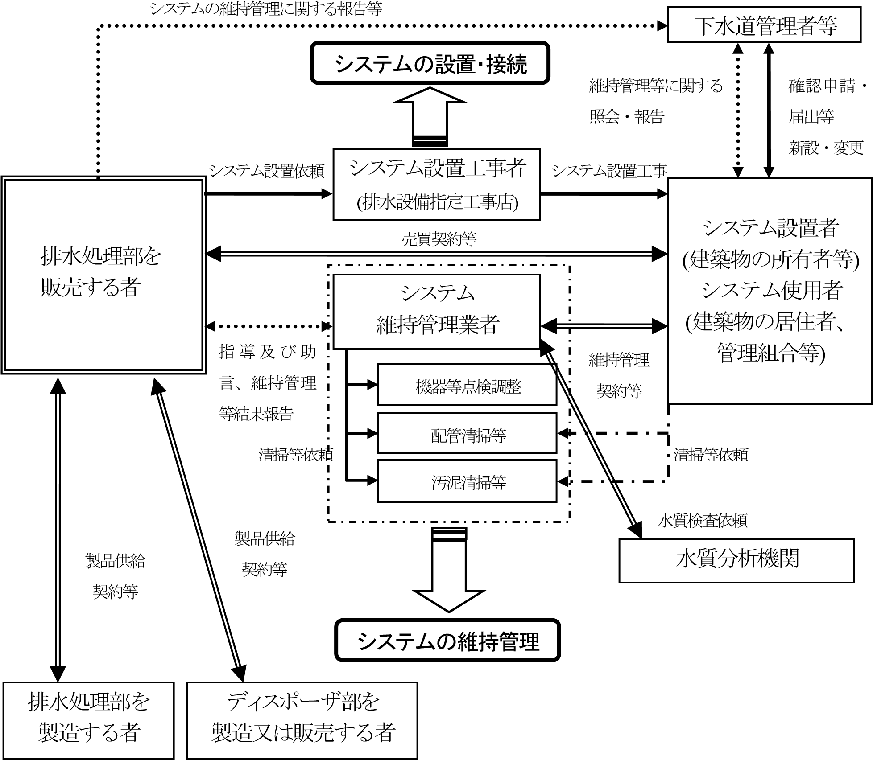
図３－１ システム（生物処理タイプ）の設置及び維持管理（概念図）

【解説】
(1) 製造者と販売者の関係について
製造者及び販売者は、次の各号に定める役割を認識したうえで、当該役割を適切に果たすために必要な事項を製品供給契約等に記載する等の措置を講ずるものとする。
- 排水処理部を販売する者は、排水処理部を製造する者との間で、排水処理部の維持管理方法、責任範囲及び排水処理部を構成する部材の提供等について、十分な協議を行う。
ただし、排水処理部を販売する者と排水処理部を製造する者が同一の場合は、この限りではない。
- 排水処理部を販売する者は、ディスポーザ部を製造又は販売する者との間で、ディスポーザ部の維持管理方法、責任範囲（ディスポーザ部に起因する排水配管部や排水処理部のトラブル等）及びディスポーザ部を構成する部材の提供等について、十分な協議を行う。
ただし、ディスポーザ部を製造又は販売する者と排水処理部を販売する者が同一の場合は、この限りではない。
また、ディスポーザ部の一部又は全部を交換する場合には、排水処理部を販売する者と交換後のディスポーザ部を製造又は販売する者との間で、上記について確認するとともに、必要な事項を新たに契約等に記載する等の必要な措置を講ずるものとする。

(2) 販売者と設置者（使用者）の関係について
販売者及び設置者（使用者）は、次の各号に定める役割を認識したうえで、当該役割を適切に果たすために必要な事項を売買契約等に記載する等の措置を講ずるものとする。
なお、ディスポーザ部の一部又は全部を交換する場合も同様とする。
- 排水処理部を販売する者は、設置者（使用者）との間で、システムの維持管理方法、責任範囲及びシステムを構成する部材の提供等について、十分な協議を行う。
- 排水処理部を販売する者は、システム設置後の維持管理が適切に行われるように、規格に適合したシステムの仕様書等を遵守したうえで、システムの維持管理計画及び維持管理要領書を作成し、システムの維持管理業者に必要な要件を提示する。
- 排水処理部を販売する者は、設置者（使用者）に対して、必要書類（製品認証書、施工要領書、維持管理要領書、取扱説明書等）を提出し、その内容に関して十分な説明を行うとともに、取扱説明書等を用いて、システムの適正使用に関する説明を行う。
- 設置者（使用者）は、システムの設置場所ごとに、排水処理部を販売する者が定めた内容及び方法によって維持管理データをまとめ、年１回以上、排水処理部を販売する者にシステムの維持管理データを報告する。
設置者（使用者）及び排水処理部を販売する者は、当該システムの維持管理データを３年間保管する。ただし、特定施設に該当する場合など、法令等により別途維持管理データの保管期限等が定められている場合は、それによる。
- 設置者（使用者）及び排水処理部を販売する者は、下水道管理者又は認証機関からシステムの維持管理データについて報告を求められた場合は、速やかに報告する。
- 排水処理部を販売する者は、設置者（使用者）からの維持管理データの報告により排水処理部が所期の性能を発揮していないことを確認した場合は、その旨を設置者（使用者）に伝
えるとともに、速やかにシステムの改善に協力し、その内容を設置者（使用者）に報告する。
- 設置者（使用者）は、システム維持管理業者との維持管理契約等システムを適切に維持管理するための必要な措置を講じた後でなければ、システムを使用することができない。

(3) システムの設置工事について
システムの設置工事にあたっては、次の各号のとおり必要な措置を講ずるものとする。
- 条例・管理規程等により指定工事店制度を採用している市町村の区域内においてシステムの設置工事を行う場合、システム設置工事者は、当該下水道管理者の指定を受けた工事店又は事業者でなければならない。
なお、システムの修理において、条例・管理規程の定めにより指定工事店としている場合も、同様とする。
- 設置者（使用者）から依頼を受けたシステム設置工事者は、排水処理部を販売する者との間で、設置工事に係わる協議を行い、具体的な設置工事に対して指導を受けるとともに、排水処理部を販売する者が定めた施工要領書に従い、適切に設置工事を行う。
また、システム設置工事者は、設置工事の完了後、速やかに設置者（使用者）及び排水処理部を販売する者に対し、設置工事が完了した旨を報告するとともに及び設置工事の内容について確認を行う。

(4) 下水道管理者等への申請（届出）、照会及び報告等について
設置者（使用者）及び関係する者は、下水道管理者等の指導に基づき必要な手続き等を次の各号のとおり行わなければならない。
- 設置者（使用者）は、システムの設置前に、条例、管理規程等に基づき下水道管理者及び当該市町村の廃棄物処理担当部署と必要な協議を行い、システム設置の可否、設置後の維持管理計画及び汚泥処分方法について、詳細を協議する。
- 設置者（使用者）は、条例、管理規程等により必要がある場合は、下水道管理者に対してシステムの設置に係る確認申請・届出等の手続きを行うとともに、製品認証書、維持管理計画、排水処理部を販売する者と設置者（使用者）との売買契約書等、システム維持管理業者と設置者（使用者）との維持管理契約書等のうち必要とされる書類を提出し、その内容の確認を受ける。設置者（使用者）がシステム維持管理業者を変更する場合にも同様とする。
- 設置者（使用者）は、システムを有する建築物の譲渡等を行う場合は、当該建築物の譲渡を受けた者が、システムの適切な維持管理を行うことの地位を継承し、条例、管理規程等により必要がある場合には、設置者（使用者）変更に係る届出等の手続きを行う。
- 下水道管理者又は認証機関は、必要に応じて、システムの維持管理データ（流出水質等を含む）について、設置者（使用者）又は排水処理部を販売する者に対して、その報告を要求することができる。
また、下水道管理者は、必要に応じて、システムの維持管理に係わる指導、資料の提出、立ち入り検査等について、設置者（使用者）に対して、要求することができる。このとき、設置者（使用者）又は排水処理部を販売する者は、これに協力しなければならない。

(5) 設置者（使用者）とシステム維持管理業者の関係について
設置者（使用者）及びシステム維持管理業者は、次の各号に定める役割を認識したうえで、当該役割を適切に果たすために必要な事項を維持管理契約等に記載する等の措置を講ずるものとする。
このとき、その旨を、排水処理部を販売する者及び必要に応じて下水道管理者に報告する。また、設置者（使用者）がシステム維持管理業者を変更する場合も同様とする。
- システム維持管理業者は、設置者（使用者）との間で、システムの維持管理方法、責任範囲等について、十分な協議を行うものとする。
- システム維持管理業者は、上記①の維持管理の内容に従い、排水処理部を販売する者が定めた維持管理計画、維持管理要領書に従い、適切な維持管理を行う。
- システム維持管理業者は、システムにおける配管清掃又は汚泥清掃が必要と認められる場合、設置者（使用者）に対して、その旨を伝える。
設置者（使用者）は、配管清掃業者及び汚泥清掃業者を自ら選定・依頼し又はシステム維持管理業者を通じて依頼するなどにより適切に清掃を行う。
システム維持管理業者は、配管清掃業者又は汚泥清掃業者に対して、適切な指導を行う。
また、配管清掃業者又は汚泥清掃業者は、これらの指導及び排水処理部を販売する者が定めた維持管理計画、維持管理要領書等に従って作業を行う。
配管清掃業者又は汚泥清掃業者は、作業に着手する時及び完了した時には、設置者（使用者）及びシステム維持管理業者に対し、その旨を報告するとともにその作業内容等について確認する。
- 汚泥清掃業者は、廃棄物の収集・運搬に係る所定の許可を受けた者でなければならない。
また、清掃汚泥の収集・運搬、処理においては、「廃棄物の処理及び清掃に関する法律」等法令を遵守するとともに、当該市町村の指導に従って行わなければならない。
※）システムから発生する汚泥については、平成15年6月12日付「ディスポーザ排水処理システムから排出される汚泥の取扱いについて（環境省大臣官房廃棄物・リサイクル対策部）」において、“システムの排水処理槽から発生する汚泥は、一般廃棄物である生ごみ
を処理した結果生じたものであり、一般廃棄物に該当する。”という見解が出されている。
- システムからの流出水の水質検査の頻度、分析項目及び方法は、各下水道管理者からの指導によるが、特に定めがない場合には、回数は年１回以上行い、排水処理部からの流出水の BOD, SSおよびn-ヘキサン抽出物質について、排水処理部の最終室またそれに準ずる単位装置の排水の水質分析を行う。
水質検査については、設置者（使用者）からの依頼により、システム維持管理業者がシステムからの流出水のサンプリングを行い、計量法に基づく計量証明機関に水質分析を依頼する。
- システム維持管理業者は、システムの維持管理データ（流出水質等を含む）を、設置者（使用者）に報告する。
また、当該維持管理データ（流出水質等を含む）により、排水処理部が所期の性能を発揮していない場合、その旨を設置者（使用者）に報告するとともに、適切な措置を講じる。
設置者（使用者）は、前記の報告を受けた場合、その旨を、排水処理部を販売する者に伝えるとともに、適切な措置を講じる。

３－４ システム（機械処理タイプ）の設置及び維持管理
システム（機械処理タイプ）の特徴及び特記事項は次のとおりであることから、設置及び設置後の維持管理における各主体の関係は図３－２に示すとおりであり、各主体は設置及び維持管理の原則を遵守するためそれぞれの役割を果たすものとする。
- システムを構成するディスポーザ部、排水配管部、排水処理部は一体として構成される。
- システムに貯留された乾燥生ごみは、設置者（使用者）が一般ごみ集積場まで運搬する。
- システムの維持管理データは、設置者（使用者）及びシステムを販売する者が３年間保管し、必要に応じて下水道管理者に報告する。
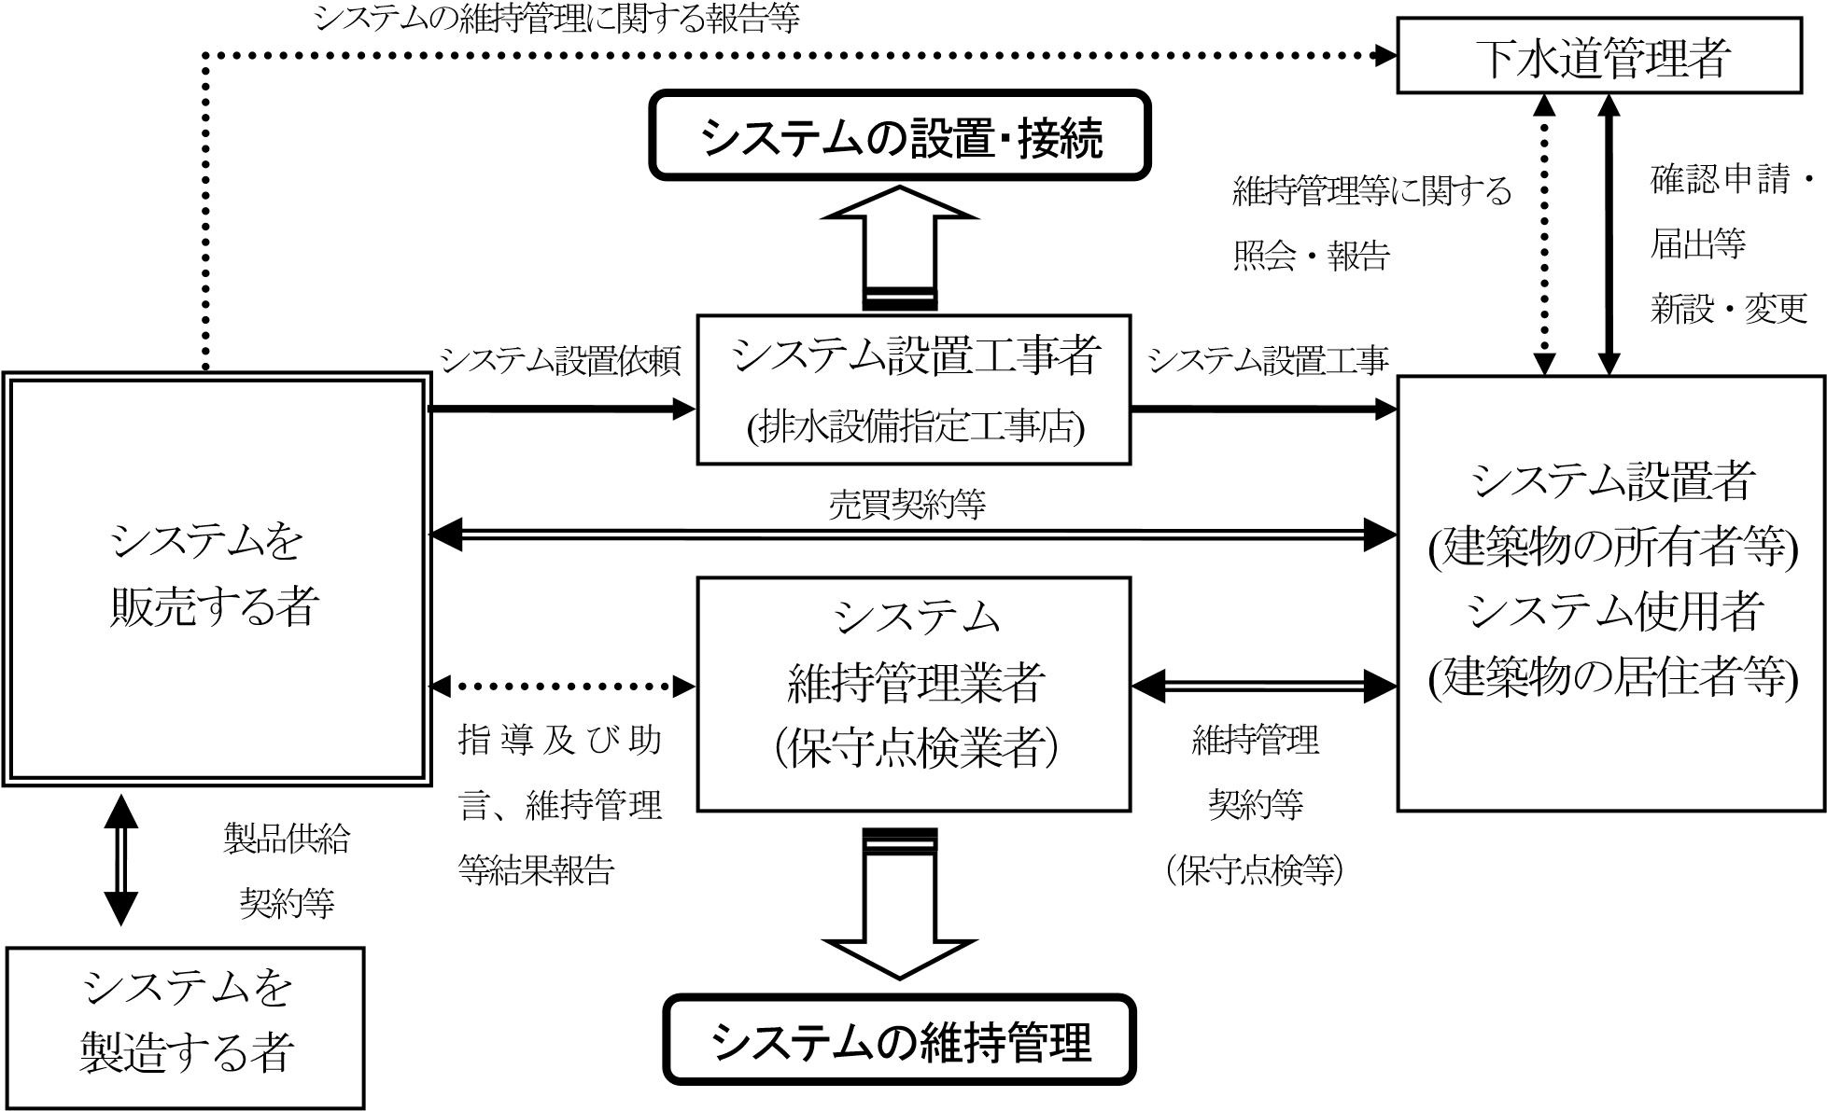
図３－２ システム（機械処理タイプ）の設置及び維持管理（概念図）

【解説】
(1) 製造者と販売者の関係について
製造者及び販売者は、次の各号に定める役割を認識したうえで、当該役割を適切に果たすために必要な事項を製品供給契約等に記載する等の措置を講ずるものとする。
① システムを販売する者は、システムを製造する者との間で、システムの維持管理方法、責任範囲及びシステムを構成する部材の提供等について、十分な協議を行う。
ただし、システムを販売する者と製造する者が同一の場合は、この限りではない。

(2) 販売者と設置者（使用者）の関係について
販売者及び設置者（使用者）は、次の各号に定める役割を認識したうえで、当該役割を適切に果たすために必要な事項を売買契約等に記載する等の措置を講ずるものとする。
- システムを販売する者は、設置者（使用者）との間で、システムの維持管理方法、責任範囲およびシステムを構成する部材の提供等について、十分な協議を行う。
- システムを販売する者は、システム設置後の維持管理が適切に行われるように、規格に適合したシステムの仕様書等を遵守したうえで、システムの維持管理計画及び維持管理要領書を作成し、システムの維持管理業者に必要な要件を提示する。
- システムを販売する者は、設置者（使用者）に対して、必要書類（製品認証書、施工要領書、維持管理要領書、取扱説明書等）を提出し、その内容に関して十分な説明を行うとともに、取扱説明書等を用いて、システムの適正使用に関する説明を行う。
- 設置者（使用者）は、システムの設置場所ごとに、システムを販売する者が定めた内容及び方法によってシステムの維持管理データ（保守点検記録等）（以下、「維持管理データ」という。）をまとめ、年１回以上、システムを販売する者にシステムの維持管理データを報告する。
設置者（使用者）及びシステムを販売する者は、当該システムの維持管理データを３年間保管することとする。
- 設置者（使用者）及びシステムを販売する者は、下水道管理者又は認証機関からシステムの維持管理データについて報告を求められた場合は、速やかに報告する。
- システムを販売する者は、設置者（使用者）からの維持管理データの報告によりシステムが所期の性能を発揮していないことを確認した場合は、その旨を設置者（使用者）に伝えるとともに、速やかにシステムの改善に協力し、その内容を設置者（使用者）に報告する。
- 設置者（使用者）は、システム維持管理業者との維持管理契約等システムを適切に維持管理するための必要な措置を講じた後でなければ、システムを使用することができない。

(3) システムの設置工事について
システムの設置工事にあたっては、次の各号のとおり必要な措置を講ずるものとする。
- 条例・管理規程等により指定工事店制度を採用している市町村の区域内においてシステムの設置工事を行う場合、システム設置工事者は、当該下水道管理者の指定を受けた工事店又は事業者でなければならない。
なお、システムの修理において、条例・管理規程の定めにより指定工事店としている場合も、同様とする。
- 設置者（使用者）から依頼を受けたシステム設置工事者は、システムを販売する者との間で、設置工事に係わる協議を行い、具体的な設置工事に対して指導を受けるとともに、システムを販売する者が定めた施工要領書に従い、適切に設置工事を行う。
また、システム設置工事者は、設置工事の完了後、速やかに設置者（使用者）及びシステムを販売する者に対し、設置工事が完了した旨を報告するとともに及び設置工事の内容について確認を行う。

(4) 下水道管理者等への申請（届出）、照会及び報告等について
設置者（使用者）及び関係する者は、下水道管理者等の指導に基づき必要な手続き等を次の各号のとおり行わなければならない。
- 設置者（使用者）は、システムの設置前に条例、管理規程等に基づき下水道管理者及び当該市町村の廃棄物処理担当部署と必要な協議を行い、システム設置の可否、設置後の維持管理計画及び乾燥ごみ等の処分方法について、詳細を協議する。
- 設置者（使用者）は、条例、管理規程等により必要がある場合は、下水道管理者に対してシステムの設置に係る確認申請・届出等の手続きを行うとともに、製品認証書、維持管理計画、システムを販売する者と設置者（使用者）との売買契約書等、システム維持管理業者と設置者（使用者）との維持管理契約書等のうち必要とされる書類を提出し、その内容の確認を受ける。設置者（使用者）がシステム維持管理業者を変更する場合にも同様とする。
- 設置者（使用者）は、システムを有する建築物の譲渡等を行う場合は、当該建築物の譲渡を受けた者が、システムの適切な維持管理を行うことの地位を継承し、条例、管理規程等により必要がある場合には、設置者（使用者）変更に係る届出等の手続きを行う。
- 下水道管理者又は認証機関は、必要に応じて、システムの維持管理データについて、設置者（使用者）又はシステムを販売する者に対して、その報告を要求することができる。
また、下水道管理者は、必要に応じて、システムの維持管理に係わる指導、資料の提出、立ち入り検査等について、設置者（使用者）に対して、要求することができる。このとき、設置者（使用者）又はシステムを販売する者は、これに協力しなければならない。

(5) システム維持管理業者と設置者（使用者）の関係について
設置者（使用者）及びシステム維持管理業者は、次の各号に定める役割を認識したうえで、当該役割を適切に果たすために必要な事項を維持管理契約等に記載する等の措置を講ずるものとする。
このとき、その旨を、システムを販売する者及び必要に応じて下水道管理者に報告する。
また、設置者（使用者）システム維持管理業者を変更する場合も同様とする。
- システム維持管理業者は、設置者（使用者）との間で、システムの維持管理方法、責任範囲等について、十分な協議を行うものとする。
- システム維持管理業者は、上記①の維持管理の内容に従い、システムを販売する者が定めた維持管理計画、維持管理要領書に従い、適切な維持管理を行う。
- システム維持管理業者は、システムの維持管理データを、設置者（使用者）に報告する。
また、当該維持管理データにより、システムが所期の性能を発揮していない場合、その旨を設置者（使用者）に報告するとともに、適切な措置を講じる。
設置者（使用者）は、前記の報告を受けた場合、その旨を、システムを販売する者に伝えるとともに、適切な措置を講じる。

